|  |
| --- |
|  |
| МИНОБРНАУКИ РОССИИ |
| Федеральное государственное бюджетное образовательное учреждение высшего образования **«МИРЭА – Российский технологический университет»**  **РТУ МИРЭА** |

**Институт информационных технологий (ИТ)**

**Кафедра инструментального и прикладного программного обеспечения (ИиППО)**

|  |  |
| --- | --- |
| **ОТЧЕТ ПО ПРАКТИЧЕСКИМ ЗАНЯТИЯМ И ЛАБОРАТОРНЫМ РАБОТАМ** | |
| **по дисциплине** | |
| **«Разработка программных приложений»** | |
|  | |
| Выполнил студент группы ИКБО-12-18 | Карипова Л. В. |
| Принял |  |

|  |  |  |
| --- | --- | --- |
| Лабораторная работа выполнена | «__»_______2020 г. |  |
|  |  |  |
| «Зачтено» | «__»_______2020 г. |  |

Москва 2020

# Задание 1 (Лабораторные работы 1, 2 и практические работы 1, 2)

## Цель:

Целями данной лабораторной работы являются получение практических навыков разработки приложений для Android, изучение жизненного цикл приложения, более подробное ознакомление с инструментариями разработки на языке Java, а также, освоение работы в среде разработки Android Studio.

## Задание:

Реализовать приложение, состоящее из двух активити:

Первое активити — это splash screen. Полноэкранное без ActionBar, c одной картинкой (или анимацией по желанию) по центру. Активити показывается 2 секунды, потом запускает второе и первое «умирает». Ожидание необходимо реализовать через Thread.sleep.

Второе активити представляет из себя список из 1000000 (один миллион) элементов, где четные элементы имеют серый фон (#CCCCCC), а нечетные — белый (#FFFFFF). Каждый элемент содержит картинку и текст. Картинка может быть любая, и она не меняется для элементов (выбирайте маленькую). Текст каждого элемента — это его индекс текстом (пример «cто двенадцать»). Отсчет начинается с единицы. Шрифт большой.

Приложение должно нормально обрабатывать поворот экрана. При нажатии на клавишу back во втором активити приложение должно закрываться.

**Ход выполнения:**

Скриншоты разработанных Activity показаны на рисунках 1.1 и 1.2.

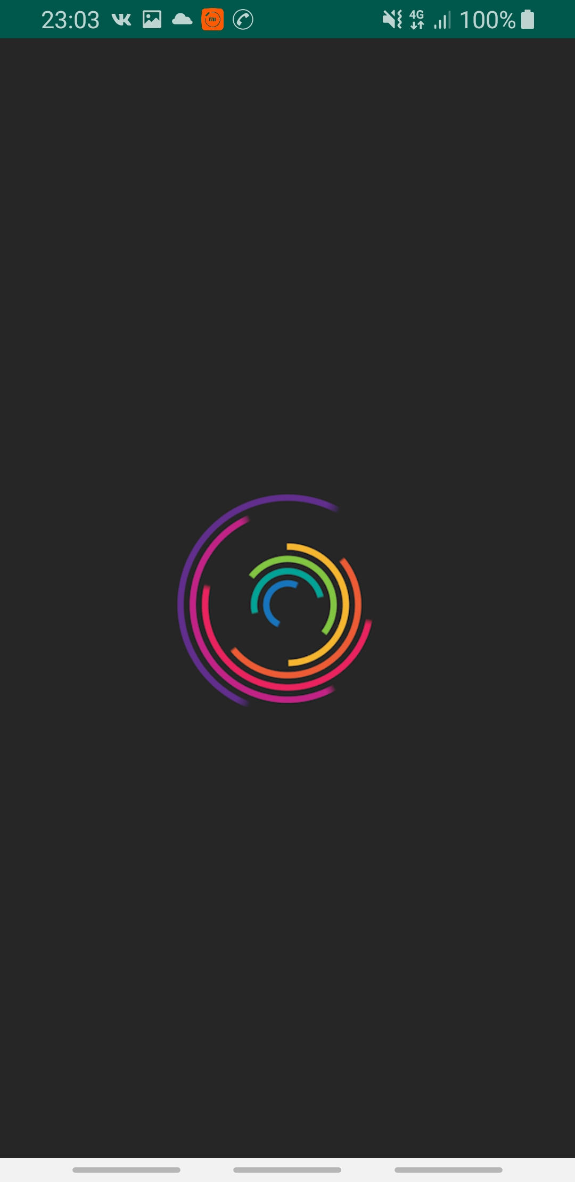

Рисунок 1.1 – Splah activity

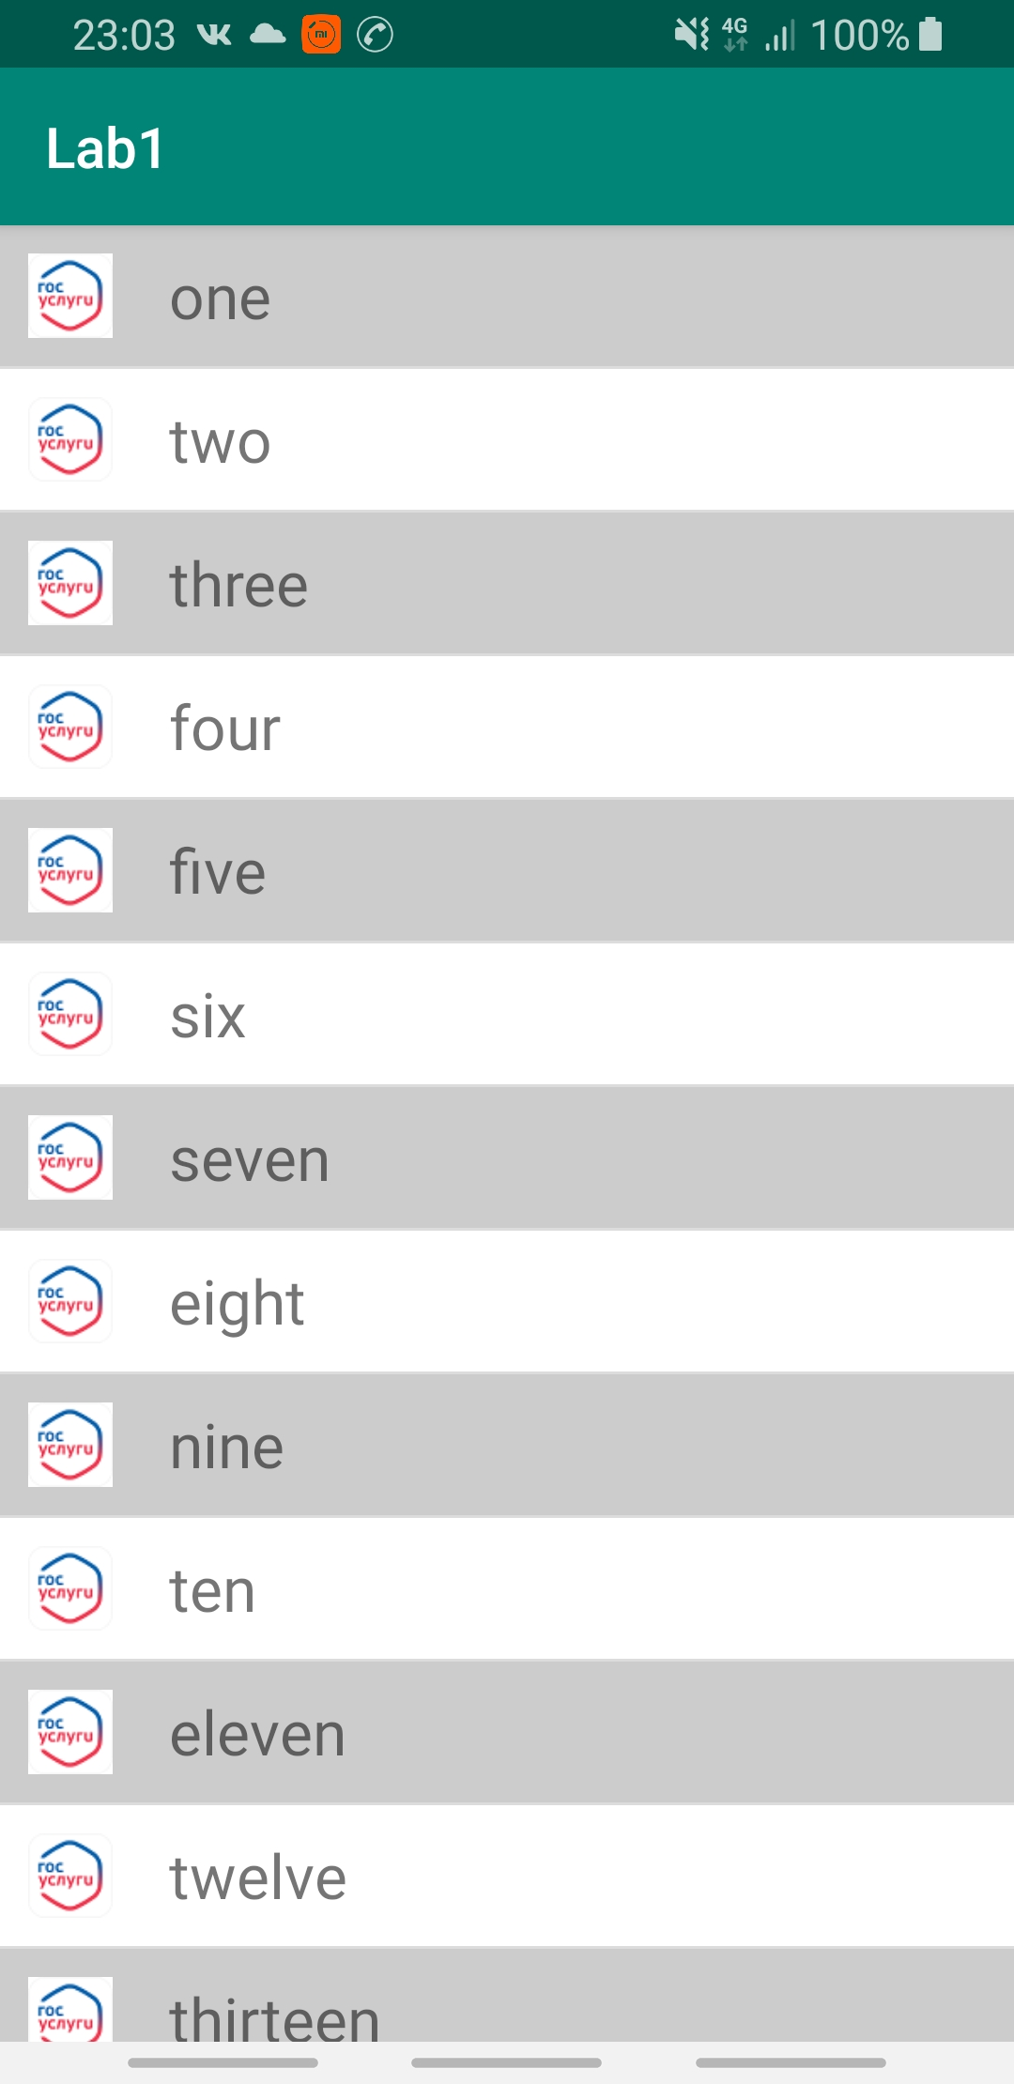

Рисунок 1.2 – Основное активити

Полный исходный код приложения, со всеми ресурс-файлами доступен по адресу: <https://github.com/Casweel/android_kotlin/tree/master/lab1>.

# Задание 2 (Лабораторные работы 3, 4 и практические работы 3,4)

## Цель

Целями данной лабораторной работы являются получение практических навыков разработки приложений для Android, изучение способов получения и обработки JSON и работа с ViewPager.

## Задание:

Реализовать приложение, состоящее из двух активити: Первое активити — сплеш скрин из первой лабораторной, только показывается не больше чем время загрузки. Второе активити представляет собой список и ViewPager сформированный из json-файла: https://raw.githubusercontent.com/wesleywerner/ancient-tech/02decf875616dd9692b31658d 92e64a20d99f816/src/data/techs.ruleset.json Этот JSON файл — массив «технологий» в игре Цивилизация. В каждой технологии вас должны интересовать поля:

* graphic - картинка (относительно https://raw.githubusercontent.com/wesleywerner/ancient-tech/02decf875616dd9692b31658d 92e64a20d99f816/src/images/tech/ )
* name - название
* helptext - дополнительная информация (может не быть) Второе активити должно начинаться с фрагмента со списком, в элементе списка маленькая картинка 64dp и название.

Список кликабельный. При клике на технологии открывается ViewPager c фрагментом, в котором соответствующая картинка большого размера (не больше ширины экрана-20dp) и описанием технологии. При свайпе вправо описание должно меняться на описание предмета выше в списке, соответственно влево - на описание ниже в списке. Опционально приложение может предоставлять Content Provider с данными технологий. Загрузка JSON должна происходить в момент показа сплеш скрина. Загрузка картинок, в процессе показа списка (естественно не в UI потоке), имена технологий не должны прыгать в процессе загрузки. Необходимо минимизировать использование трафика.

## Ход выполнения

Скриншоты разработанных Activity показаны на рисунках 2.1 и 2.2.

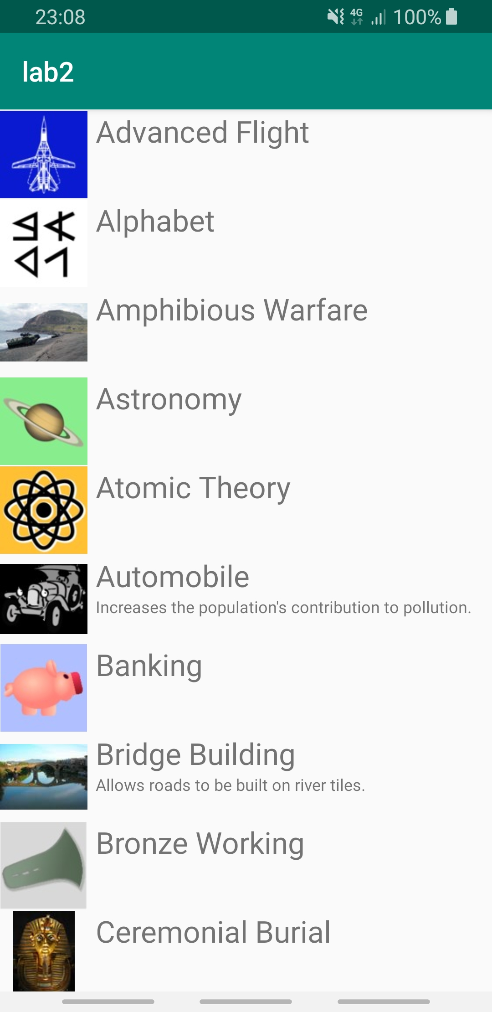

Рисунок 2.1 – Список из JSON в кастомном адаптере

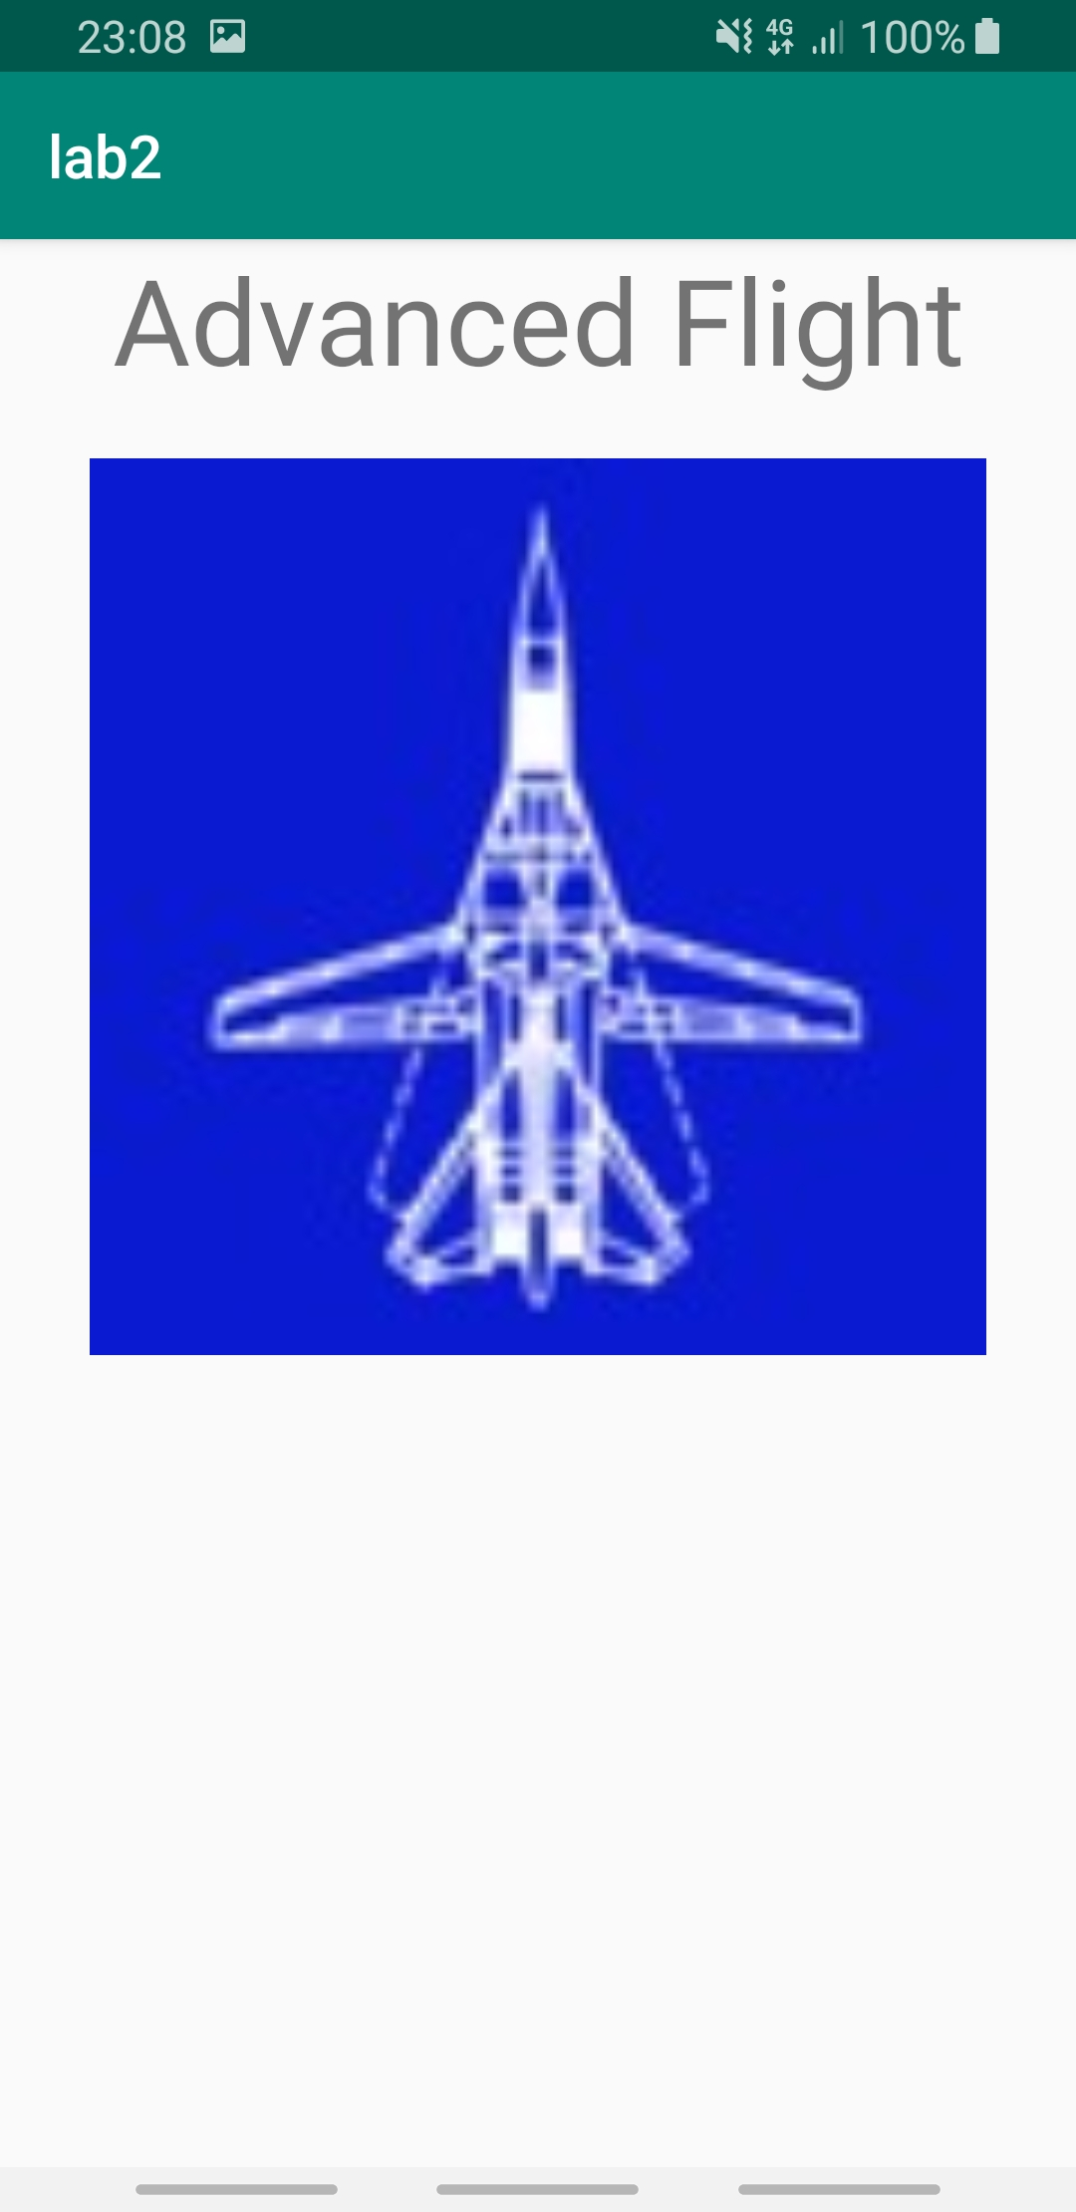

Рисунок 2.2 – Фрагмент в ViewPager

Полный исходный код приложения, со всеми ресурс-файлами доступен по адресу: [https://github.com/Casweel/android_kotlin/tree/master/lab](https://github.com/Casweel/android_kotlin/tree/master/lab1)2.2.

# Задание 3 (Лабораторные работы 5, 6 и практические работы 5, 6)

## Цель

Целями данной лабораторной работы являются получение практических навыков разработки приложений для Android, изучение и применение баз данных в приложениях.

## Задание

Создать приложение, взаимодействующее с базой данных. Первое активити должно содержать три кнопки. При нажатии на первую кнопку должно открываться новое активити, выводящее информацию из таблицы Студенты в удобном для восприятия формате. При запуске приложения необходимо:

1. Создать БД, если ее не существует.

2. Создать таблицу Студенты, содержащую поля:

* ID
* ФИО
* Время добавления записи

3. Удалять все записи из БД, а затем вносить 5 записей об одногруппниках со случайными данными

При нажатии на вторую кнопку необходимо внести еще одну запись в таблицу. При нажатии на третью кнопку необходимо заменить ФИО в последней внесенной записи на Иванов Иван Иванович. Создать также новое отдельное приложение на основе приложения, созданного в части 1. Новое приложение должно иметь тот же самый package name, чтобы обновлять первое при установке. Переопределить функцию onUpgrade. При изменении изменить таблицу Студенты следующим образом: ● ID ● Фамилия ● Имя ● Отчество ● Время добавления записи Данные из поля ФИО необходимо по проблема разделить на три поля: Фамилия, Имя, Отчество. Также, изменить версию базы данных

## Ход выполнения

Скриншоты разработанных Activity показаны на рисунках 3.1 - 3.3.

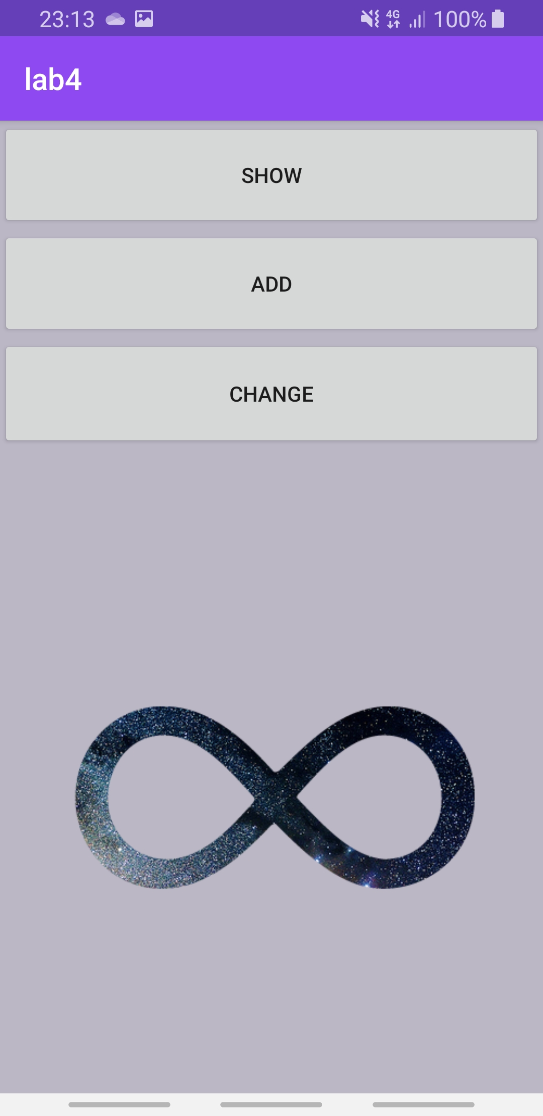

Рисунок 3.1 – Главная страница приложения

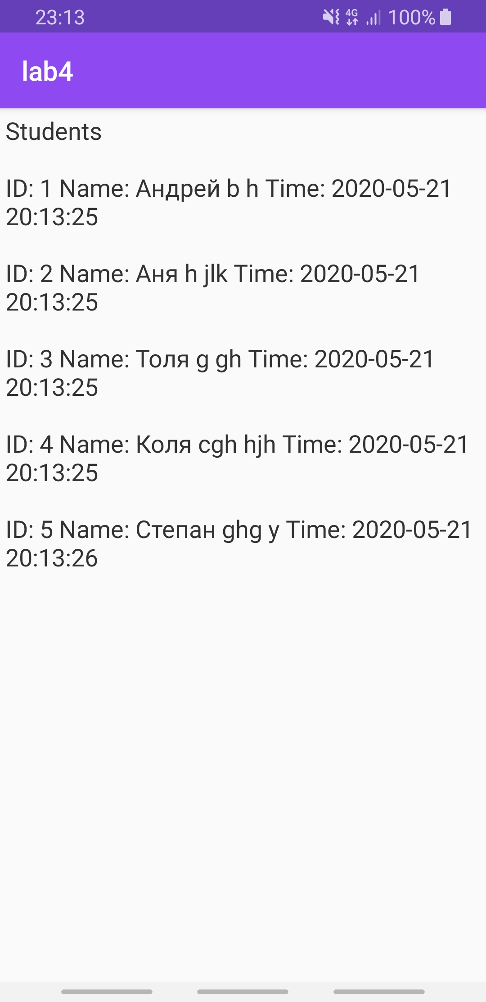

Рисунок 3.2 – Данные после создания таблицы

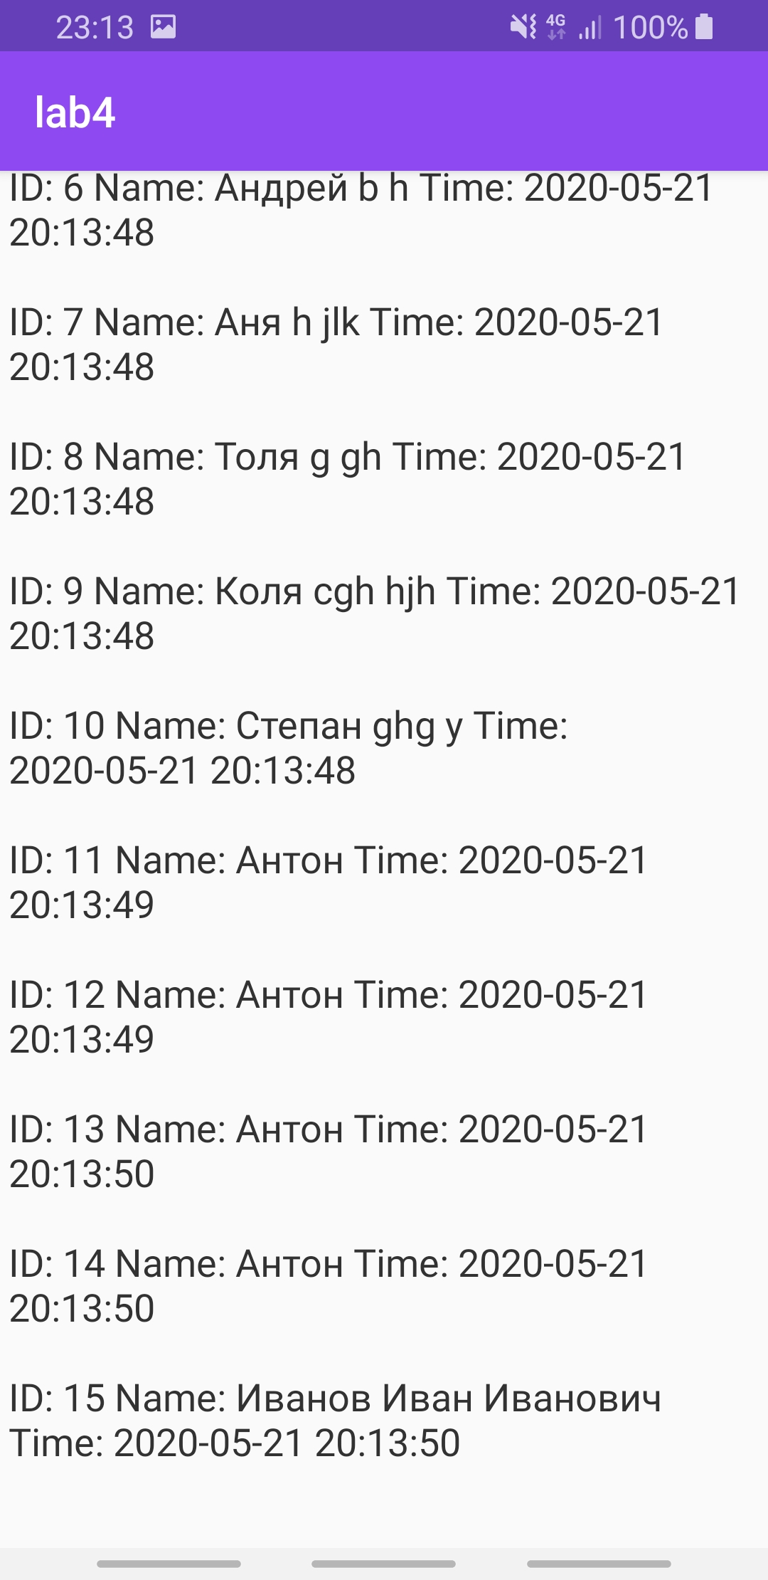

Рисунок 3.3 – Данные после добавления и обновления последней строки

Полный исходный код приложения, со всеми ресурс-файлами доступен по адресу: <https://github.com/Casweel/android_kotlin/tree/master/lab3.1> и . <https://github.com/Casweel/android_kotlin/tree/master/lab3.2/> .

# Задание 4 (Лабораторные работы 7, 8 и практические работы 7, 8)

## Цель

Целями данной лабораторной работы являются получение практических навыков разработки приложений для Android, изучение и работа с виджетами и уведомлениями в андроид.

## Задание

Реализовать widget, показывающий количество дней до установленной даты. По нажатию на сам виджет, отображать диалог для выбора даты. В указанный день, в 9:00, показывать уведомление о том что событие наступило.

## Ход выполнения

Скриншоты разработанных Activity показаны на рисунках 4.1 и 4.2.

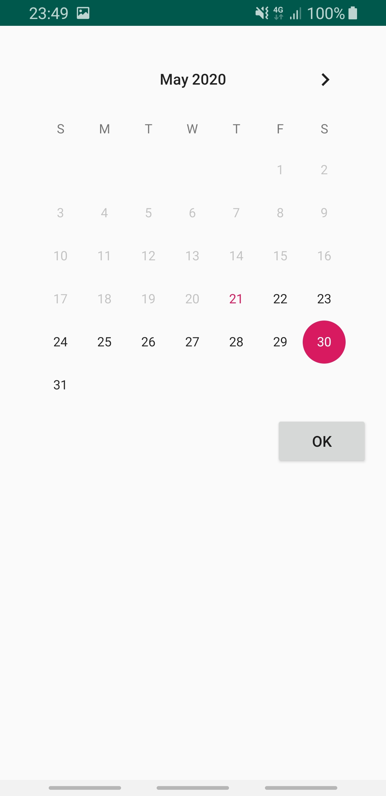

Рисунок 4.1 – Страница конфигурации создаваемого виджета

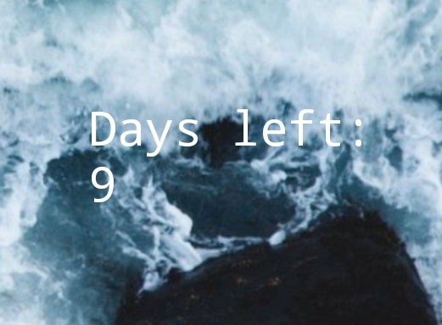

Рисунок 4.2 – Отображение информации

Полный исходный код приложения, со всеми ресурс-файлами доступен по адресу: <https://github.com/Casweel/android_kotlin/tree/master/lab4>.

# Задание 5 (Лабораторные работы 9, 10 и практические работы 9, 10)

## Цель

Целями данной лабораторной работы являются получение практических навыков разработки приложений для Android, изучение работы со сторонними апи.

## Задание

Разработать клиент для сервиса thecatapi.com. Сервис выдает картинки с кошками и имеет возможность поиска по породе. Приложение должно иметь форму для выбора породы, кнопку поиска и компоненту для отображения результата. Требования по функционалу: 1. Сохранять последние параметры формы. 2. Реализовать бесконечный скроллинг. 3. Реализовать возможность голосования за картинку (кнопки лайк/дизлайк). 4. Запоминать последние 10 лайков и сделать отдельный экран для их отображения. * Также показывать не только картинки, но и видео.

## Ход выполнения

Скриншоты разработанных Activity показаны на рисунках 5.1 - 5.6.

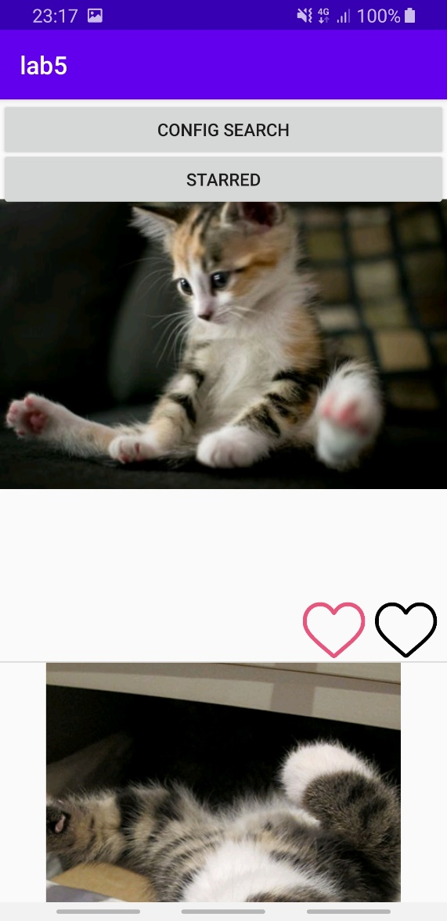

Рисунок 5.1 – Бесконечная лента котиков

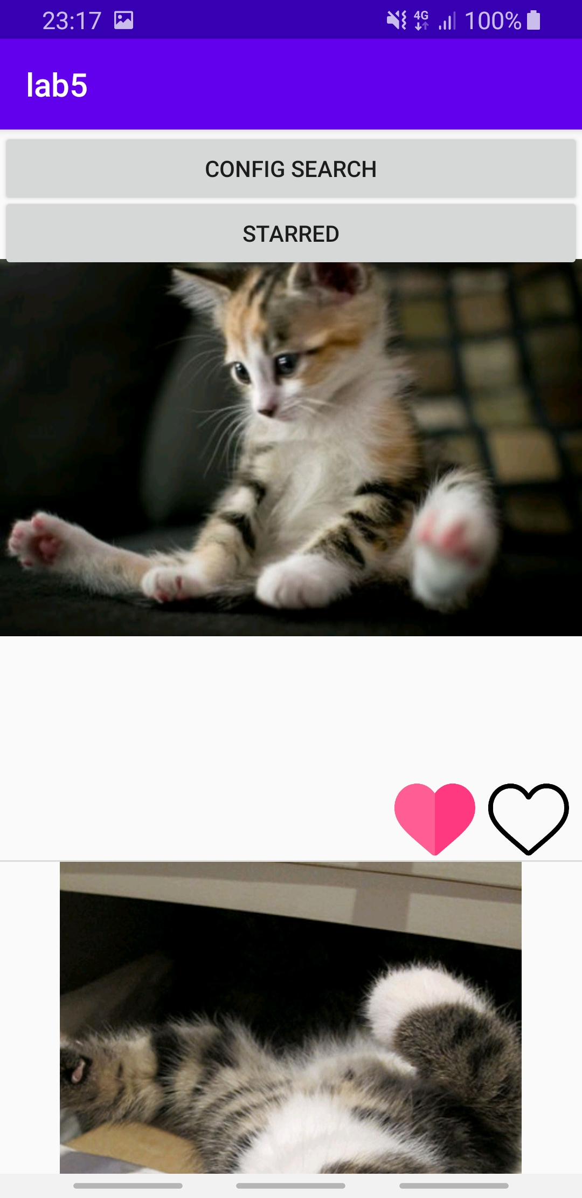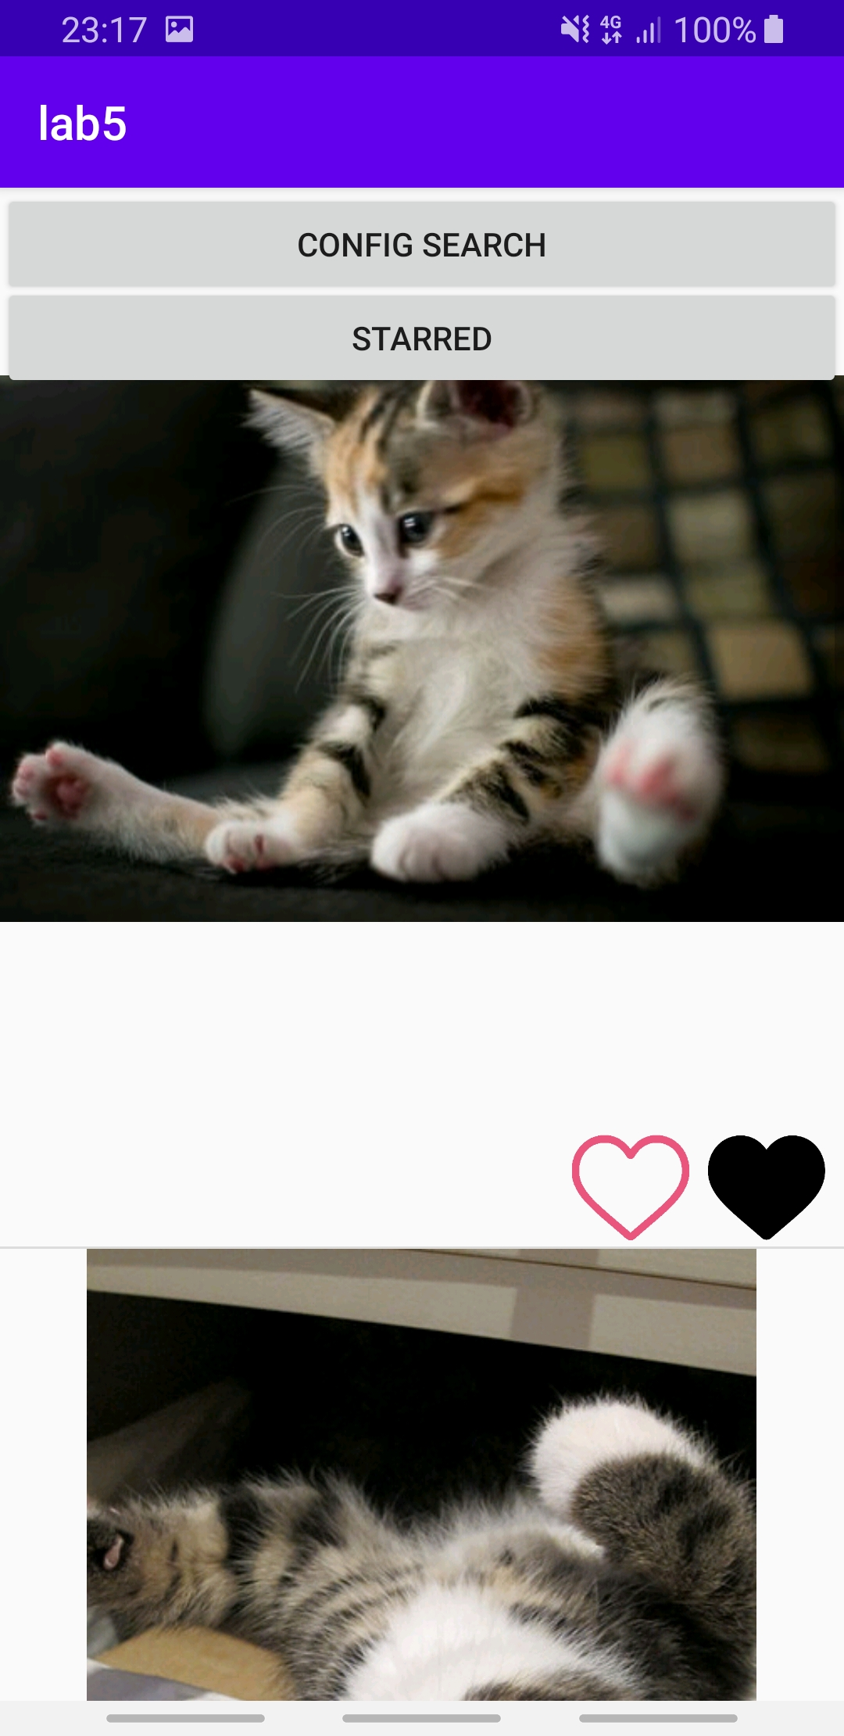

Рисунок 5.2,5.3 – Реализация лайков и дизлайков

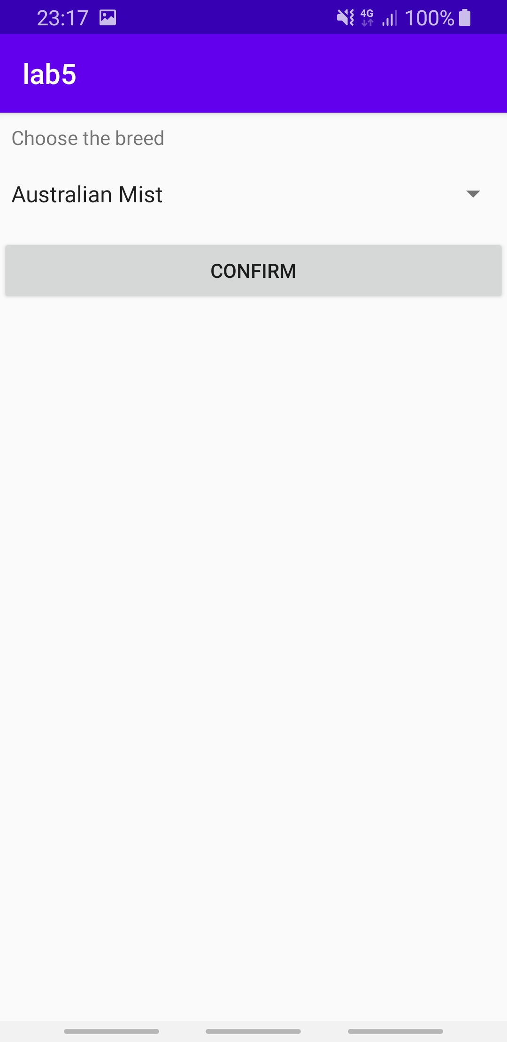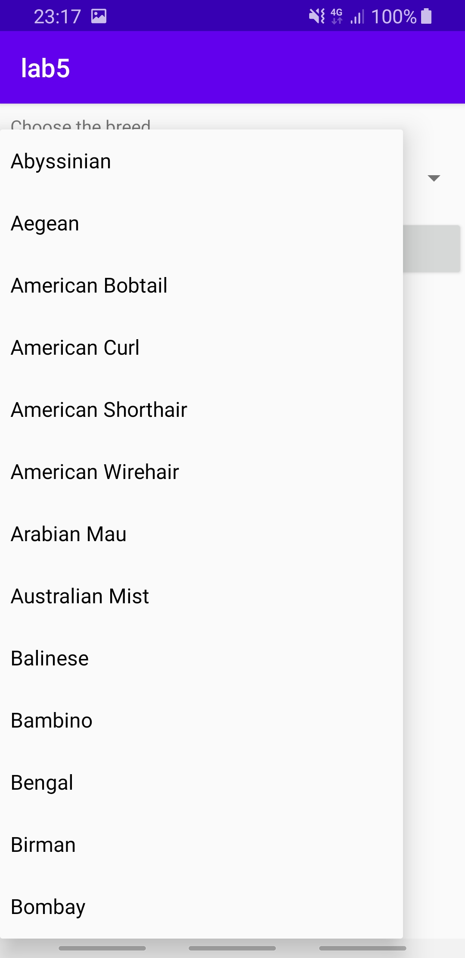

Рисунок 5.4,5.5 – Активити выбора породы с запоминанием информации

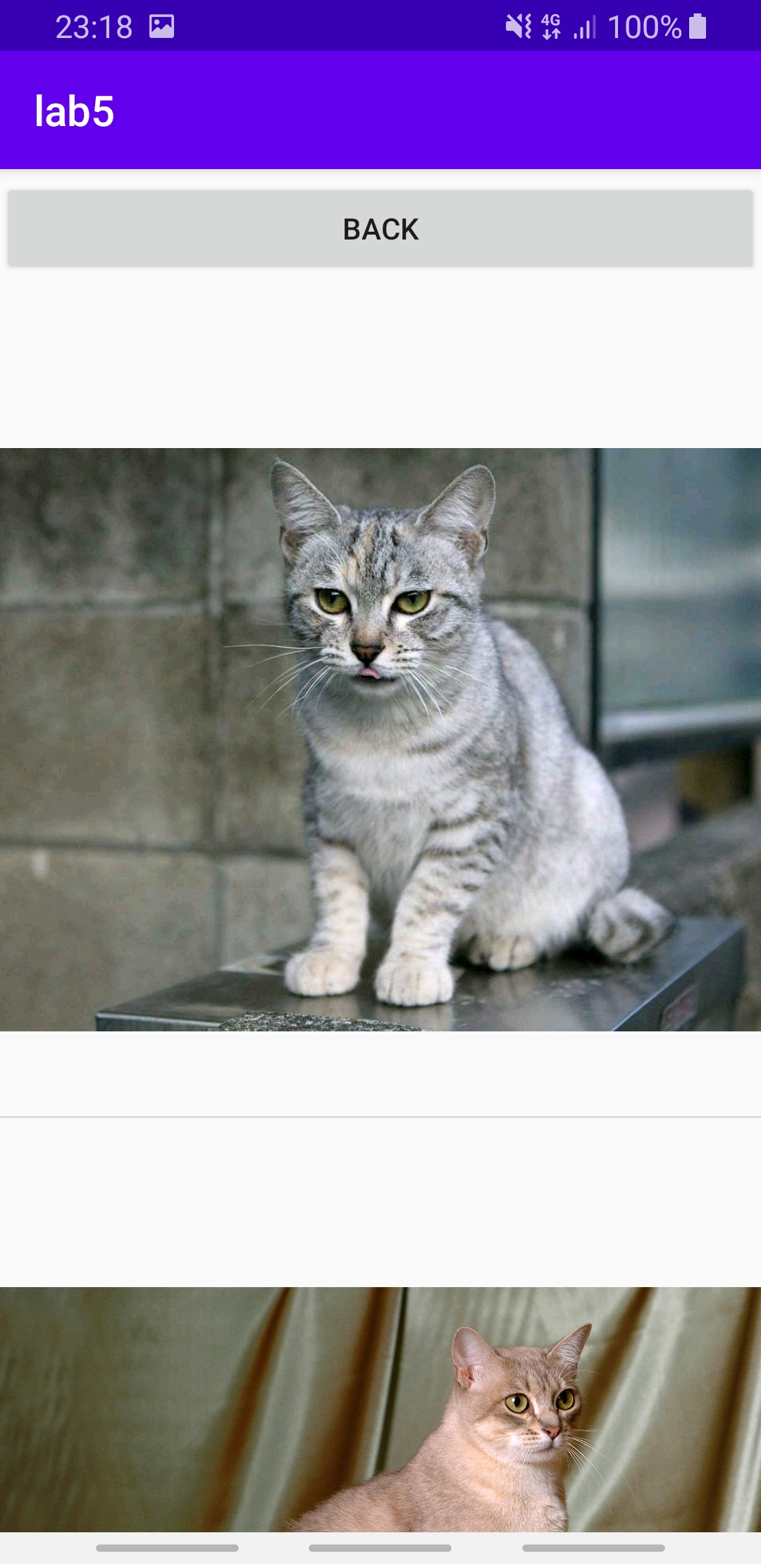

Рисунок 5.6 – Активити последних 10 понравившихся фото

Полный исходный код приложения, со всеми ресурс-файлами доступен по адресу: <https://github.com/Casweel/android_kotlin/tree/master/lab5>.

# Задание 6 (Лабораторные работы 11, 12 и практические работы 11, 12)

## Цель

Целями данной лабораторной работы являются получение практических навыков разработки приложений для Android, изучение AsyncTask.

## Задание

Необходимо создать приложение моделирующее e-commerce решение. Приложение должно состоять из двух частей располагающихся на разных экранах/активити:

* store-front — клиент, где осуществляются просмотр и покупка товаров
* back-end — административная часть, позволяющая добавлять новые товары или редактировать существующие Информация о товаре должна содержать наименование, стоимость и количество (единиц в наличии). Store-front предоставляет возможности просмотра полной информации об одной товарной позиции и перехода к следующей или предыдущей позиции. Товар отображается только в том случае если его количество больше нуля. Переход от одного товара к другому происходит с анимированным сдвигом экрана влево/вправо при горизонтальном «перелистывании». Back-end предоставляет возможности просмотра, редактирования и добавления продуктов. В любой момент пользователь может переходить от одного экрана к другому.

## Ход выполнения

Скриншоты разработанных Activity показаны на рисунках 6.1 - 6.8.

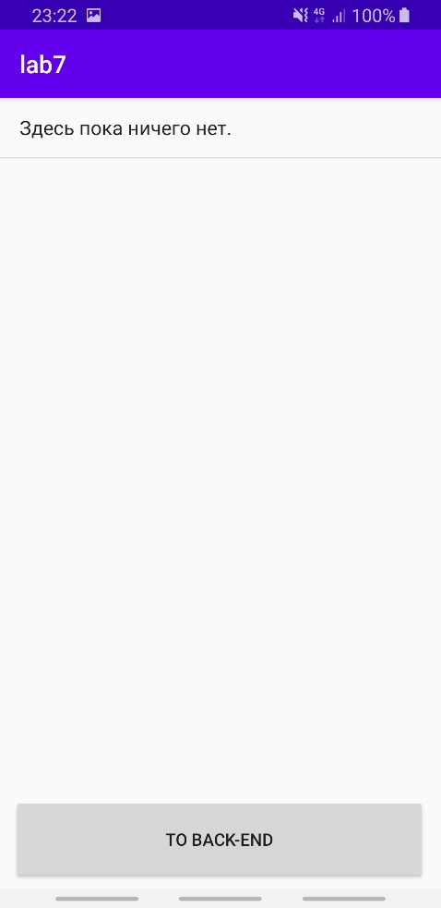

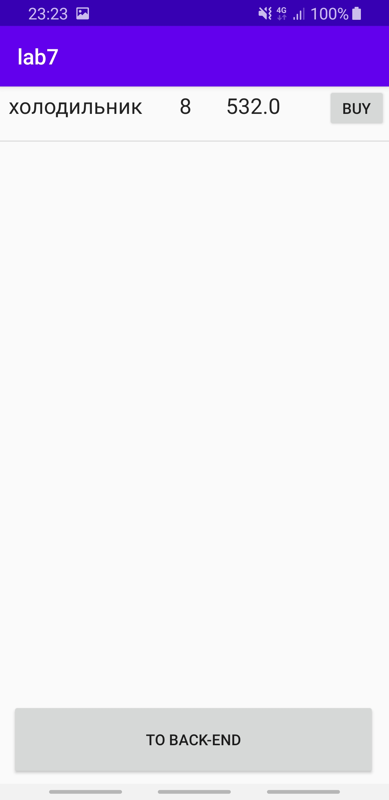

Рисунок 6.1, 6.2 – Главная страница приложения

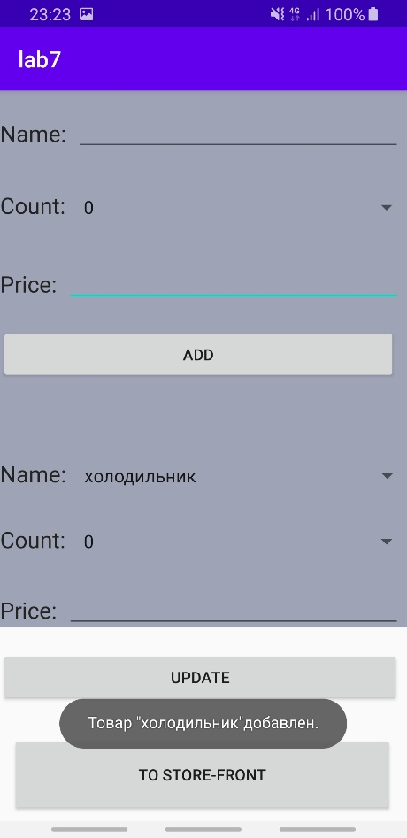

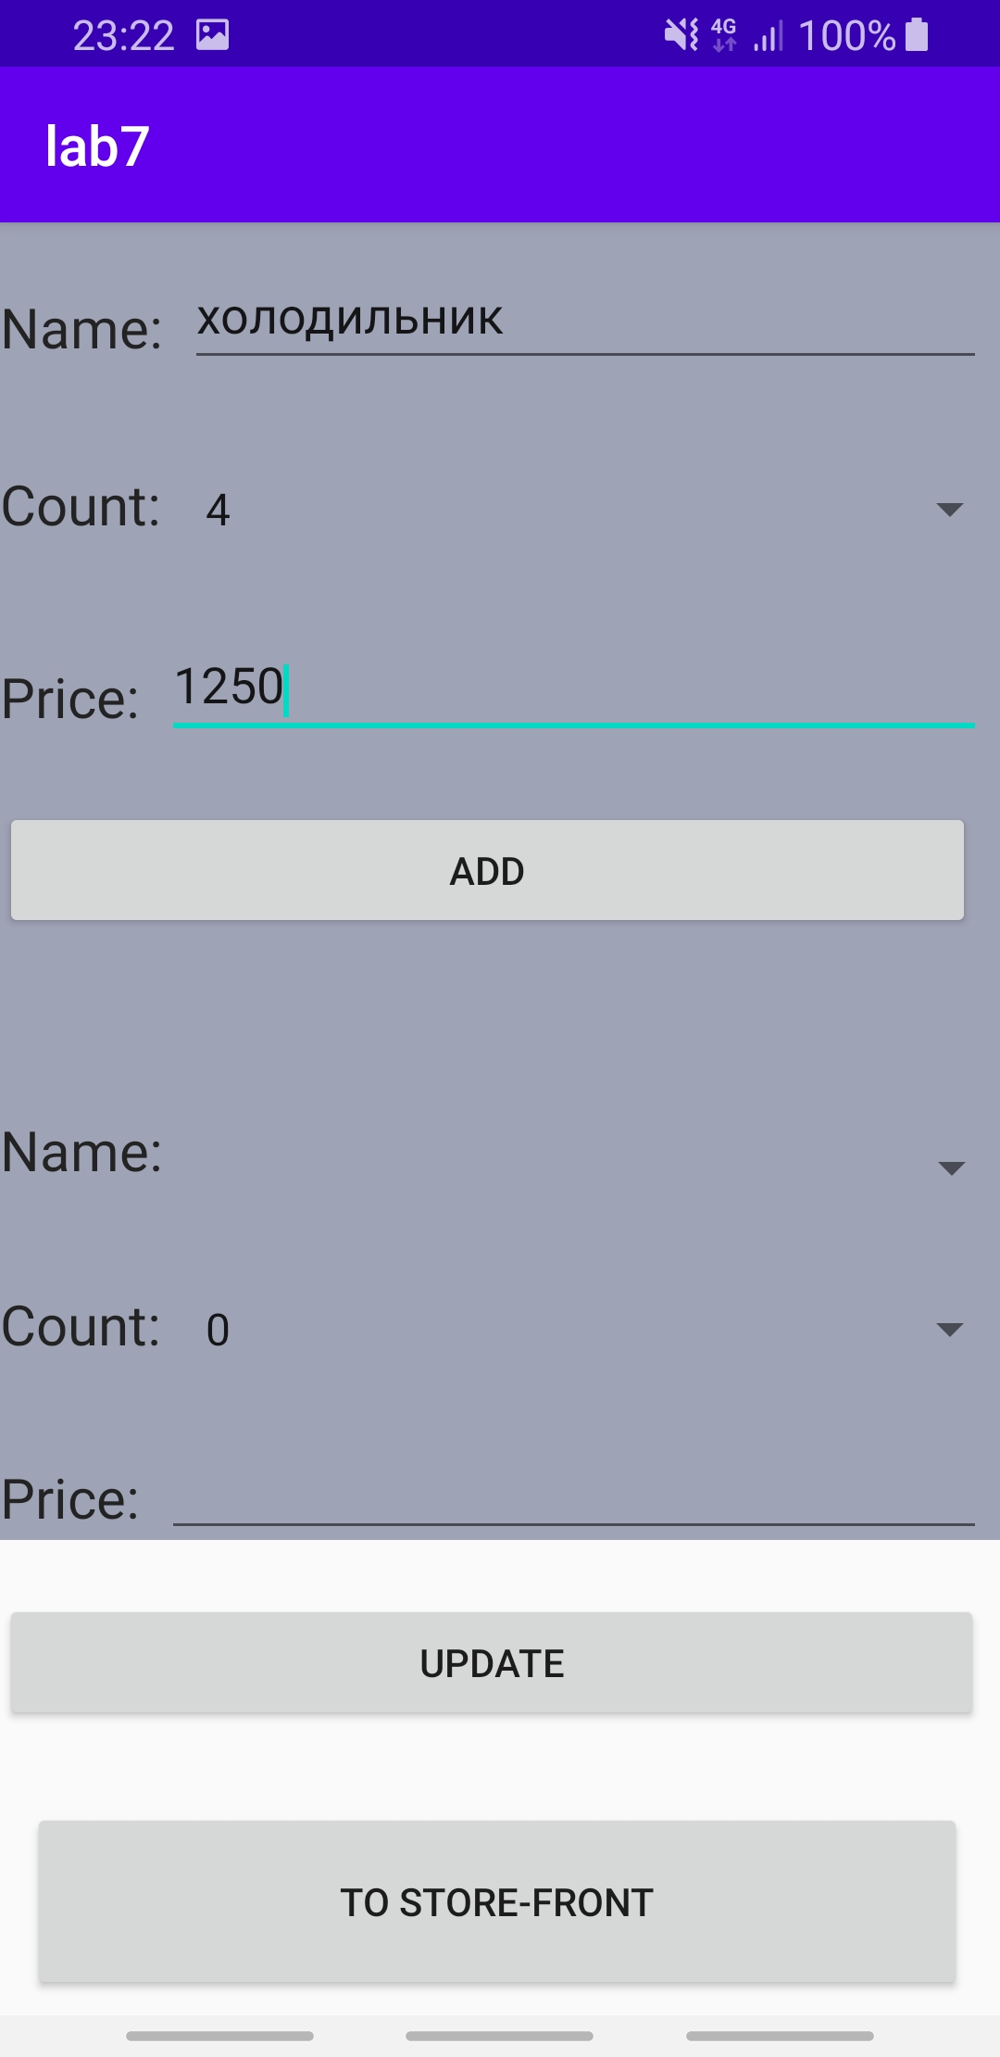

Рисунок 6.3, 6.4 – Добавление товара, back-end

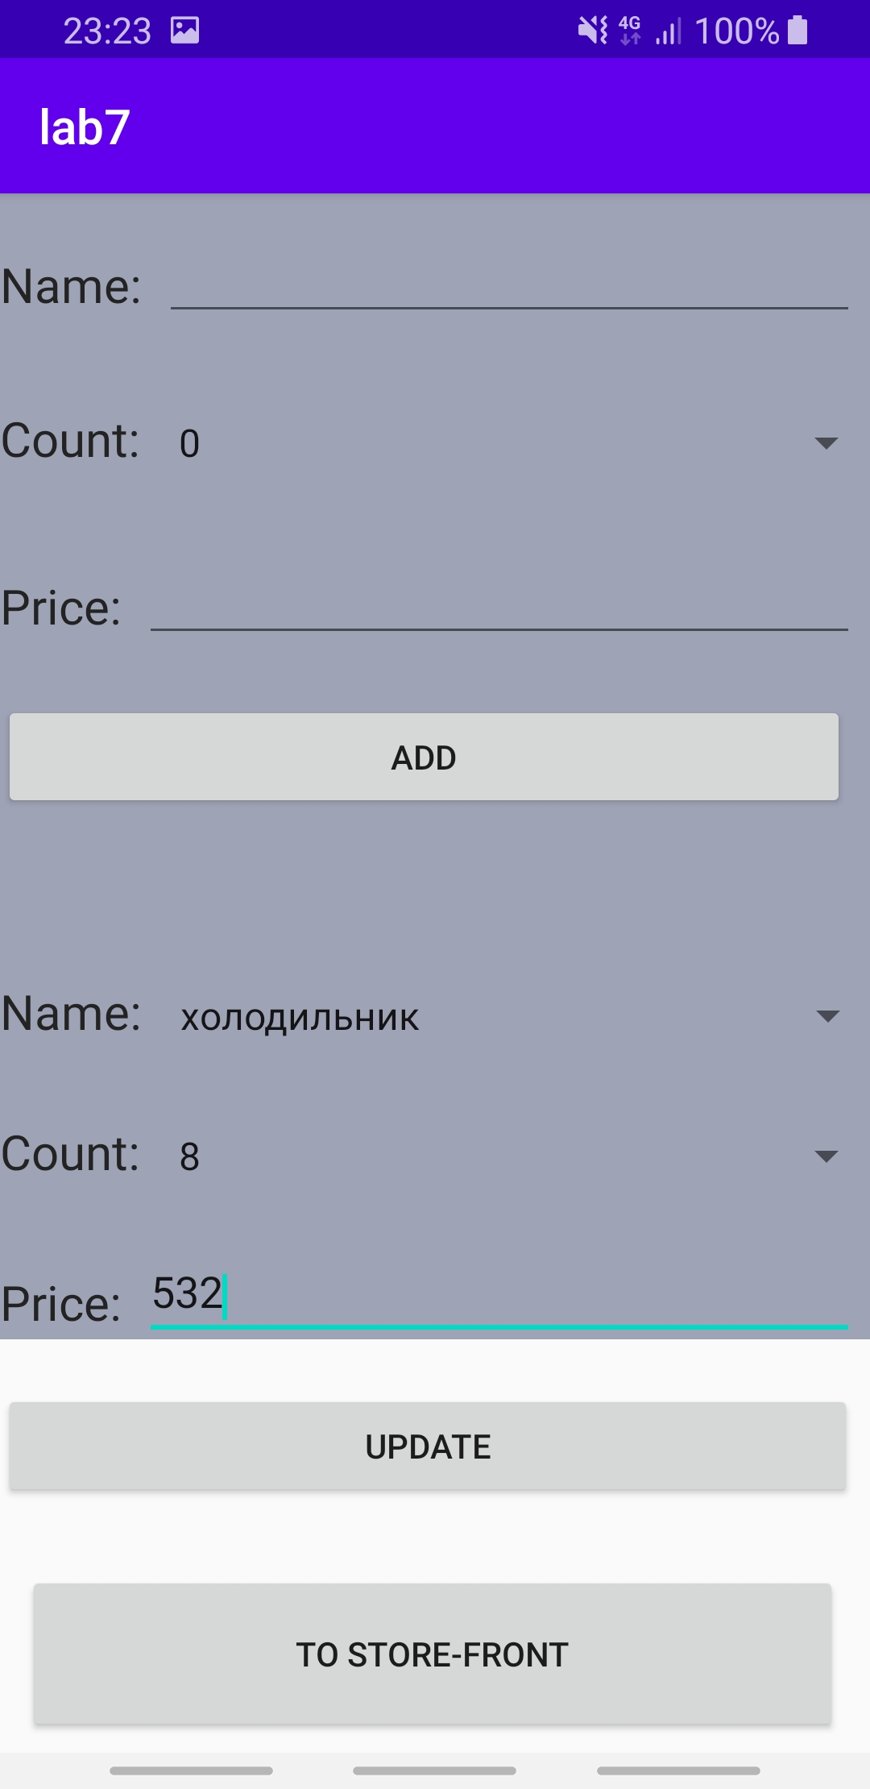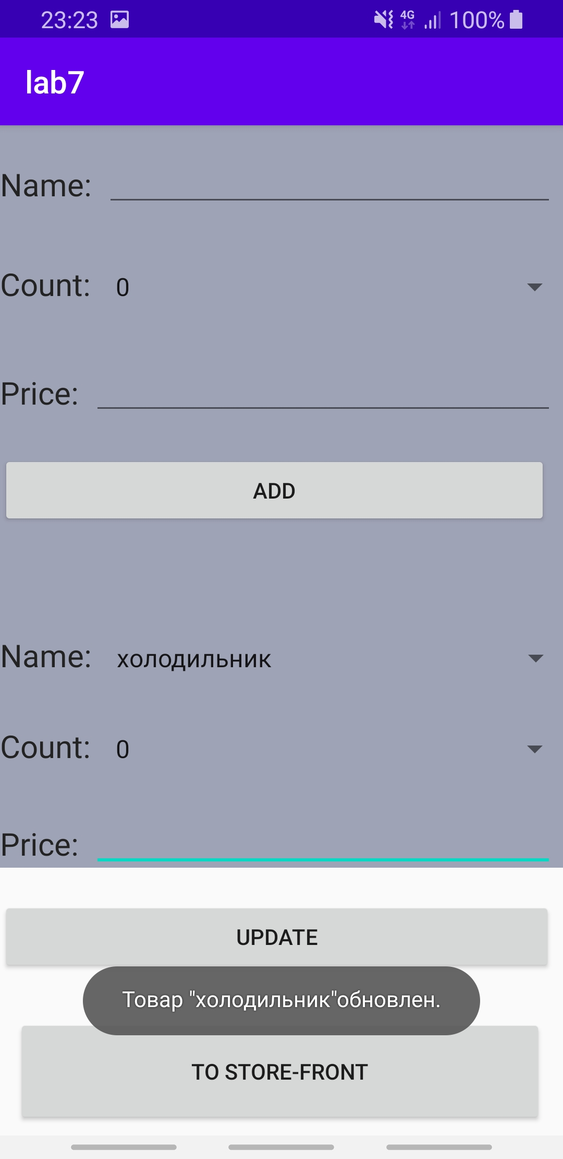

Рисунок 6.5, 6.6 – Обновление товара, back-end

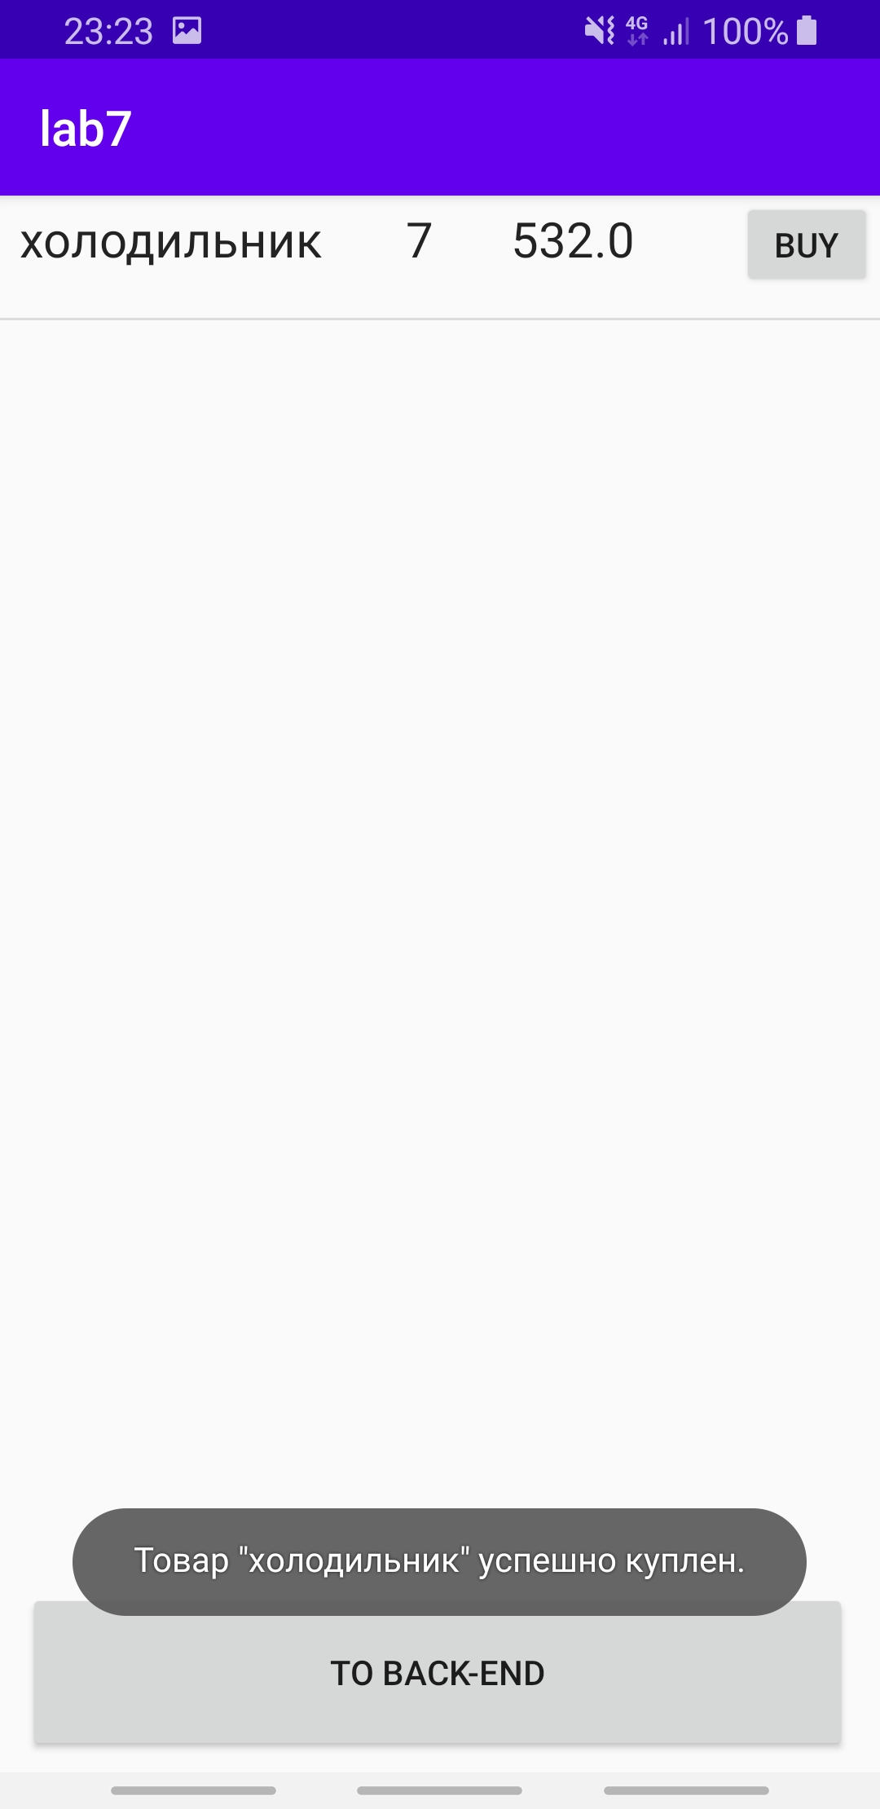

Рисунок 6.7, 6.8 – Покупка товара, front-end

Полный исходный код приложения, со всеми ресурс-файлами доступен по адресу: <https://github.com/Casweel/android_kotlin/tree/master/lab6>.

# Задание 7 (Лабораторные работы 13, 14 и практические работы 13, 14)

## Цель

Целями данной лабораторной работы являются получение практических навыков разработки приложений для Android, изучение способов работы с апи google maps.

## Задание

Модифицировать приложение из задания №6. При покупка и сохранении данных после редактирования сделать случайную задержку в интервале 3-5 секунд. И чтобы не блокировать приложение эти операции необходимо выполнять в отдельных потоках. При этом пользователь может продолжать редактировать или покупать товары, не дожидаясь завершения предыдущих операций. После завершения каждой операции, изменения должны отражаться на экране store-front. Операция покупки завершается уменьшением количества продукта на 1. Товар должен пропасть с экрана store-front когда его количество достигнет 0. Необходимо гарантировать, что у пользователя не будет возможности купить продукт с количеством менее 1, а изменения вносимые на экране back-end не будут потеряны.

## Ход выполнения

Разработанные изменения возможно представить скриншотом только в случае попытки купить товара больше, чем есть в наличии, пока он еще отображается (рисунок 7.1).

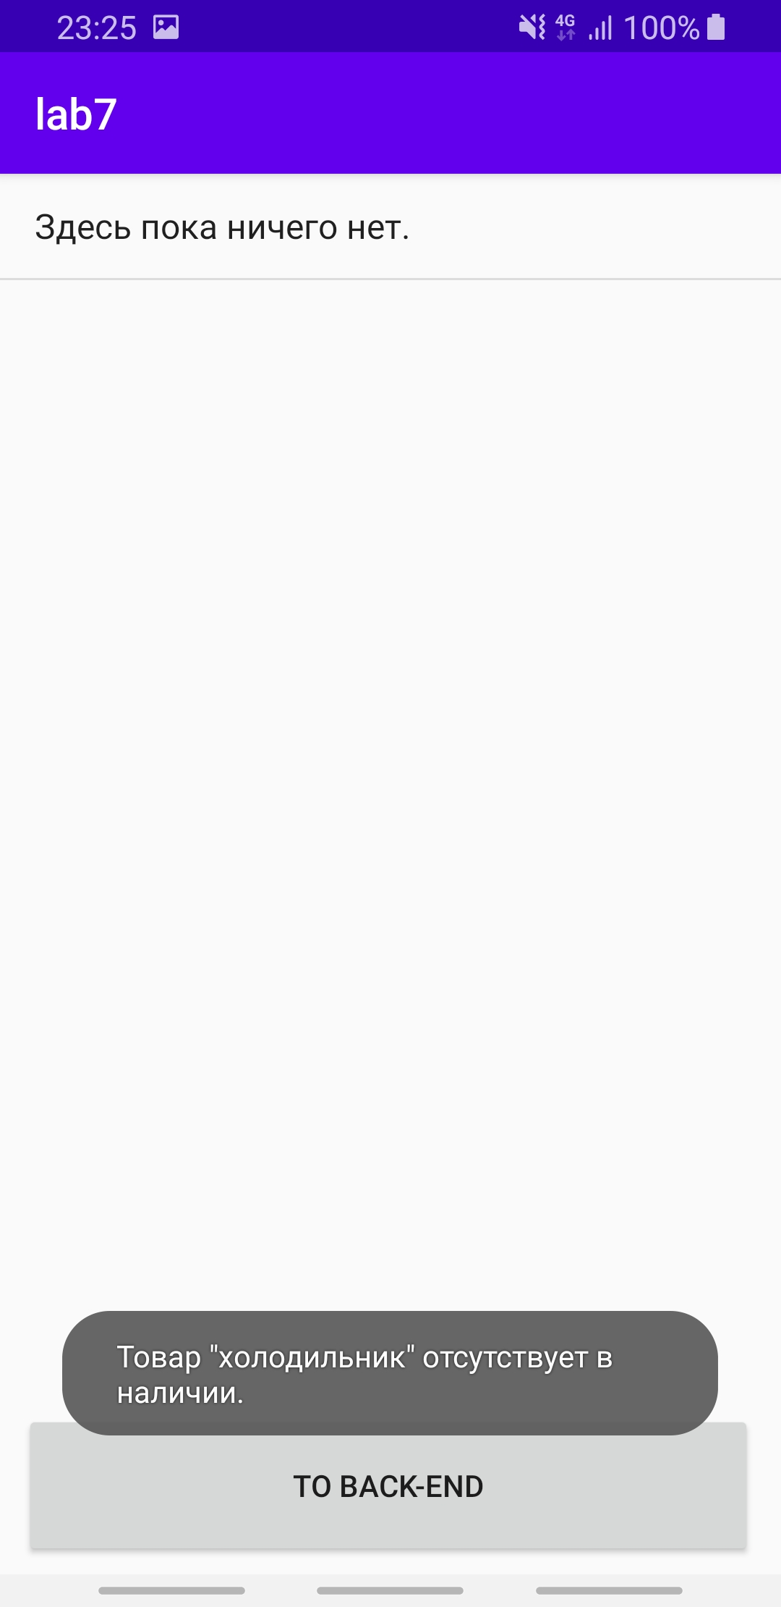

Рисунок 7.1 – Отработка случая отсутствия товара

Полный исходный код приложения, со всеми ресурс-файлами доступен по адресу: <https://github.com/Casweel/android_kotlin/tree/master/lab7>.

# Задание 8 (Лабораторные работы 15, 16 и практические работы 15, 16)

## Цель

Целями данной лабораторной работы являются получение практических навыков разработки приложений для Android, изучение жизненного цикл приложения, более подробное ознакомление с инструментариями разработки на языке Java, а также, освоение работы в среде разработки Android Studio.

## Задание

Реализовать приложение для отображения маршрута между двумя точками. Должно включать два активити: 1. Активити ввода начальной и конечной точки, которая содержит два таба “Откуда” и “Куда”. Внутри таба: поле ввода для поиска, список найденных вариантов (видимы 3 шт, остальное - скролл), карта. При вводе, при помощи геокодера (https://developers.google.com/maps/documentation/geocoding/start) надо определить и отобразить найденные варианты адреса в списке. При клике на элементе списка показывать выбранный вариант на карте. Также на данном активити - кнопка поиск, при нажатии переход на следующее активити с результатом. 2. Активити результата: Карта, смасштабированная таким образом что включает: • Местоположение пользователя по геолокации • Путь от точки Откуда в точку Куда, полученный с помощью прямого запроса к Google сервису DirectionsAPI (https://developers.google.com/maps/docu ... irections/). Нас интересуют только координаты, подсказки пути не важны. Отрисовываем в виде Polyline черного цвета. В случае, если маршрут не смог построится, пишем “Not found” над картой.

## Ход выполнения

Скриншоты разработанных Activity показаны на рисунках 8.1 - 8.6.

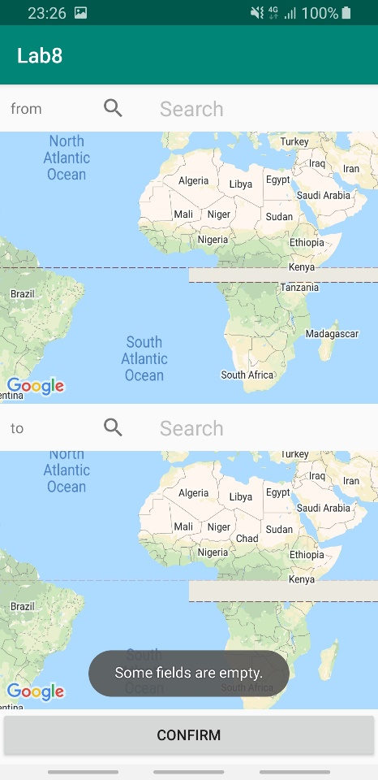

Рисунок 8.1 – Активити ввода пути, попытка отправить пустые поля

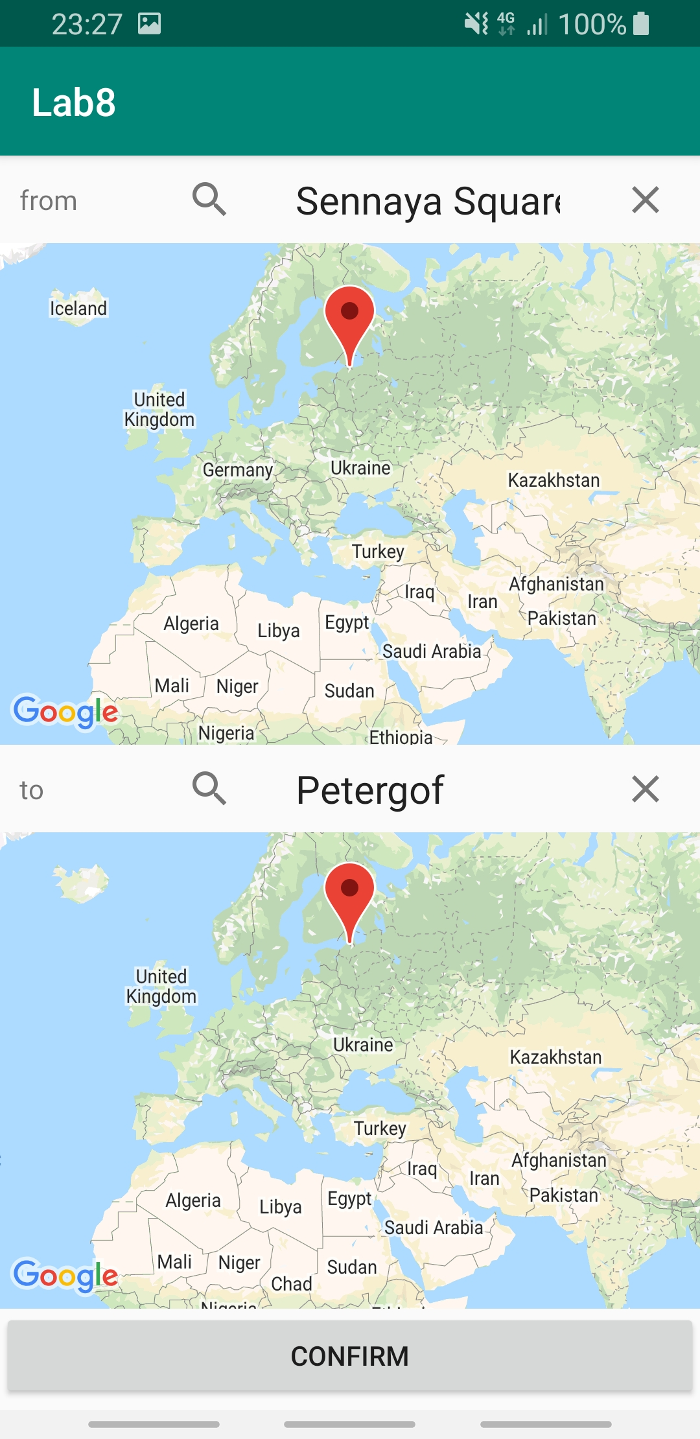

Рисунок 8.2 – Заполнены поля, адреса отмечены на карте

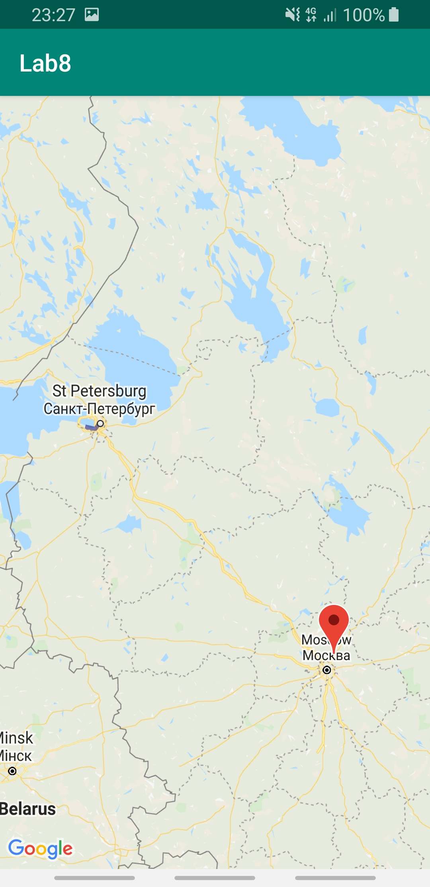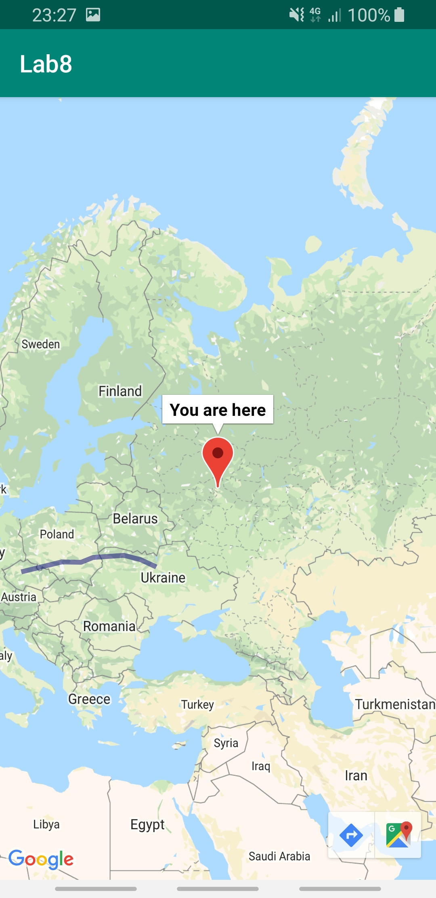

Рисунок 8.3, 8.4 – Проложенный путь и местоположение пользователя

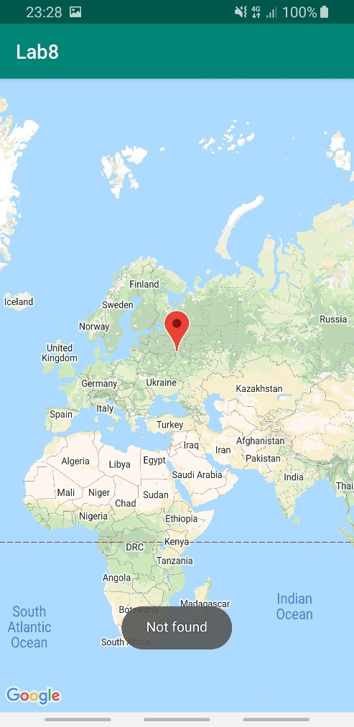

Рисунок 8.5 – Обработка случая, когда невозможно проложить путь

Полный исходный код приложения, со всеми ресурс-файлами доступен по адресу: <https://github.com/Casweel/android_kotlin/tree/master/lab8>.